2018-11-19

- 转换
- 3D旋转
透视距离----视距
模拟人眼到3D元素之间的距离
属性：perspective
取值：以px为单位的数字
注意：此属性要设置在旋转元素的父元素上
属性：transform
取值
- rotateX（Xdeg）
以x轴为中心轴，旋转元素的角度（老式爆米花机）
- rotateY（Ydeg）
以y轴为中心轴，旋转元素的角度（开关门）
- rotateZ（Zdeg）
以z轴为中心轴，旋转元素的角度（风车）
- rotate3D（x，y，z，ndeg）
x，y，z为0，表示不参与旋转轴

- 过渡
使CSS属性值，在一段时间内平缓的变化的效果
transition-property 能使用过渡的属性
- all 可以参与到过渡的属性，都是用过渡效果
- 具体的属性名称
transition-property: background border-radius;
transition-property: all;
CSS属性中，有过渡效果的属性
- 颜色属性
- 取值为数字的属性
- 转换效果
- 阴影属性
- 渐变属性
- visibility属性
transition-duration 指定过渡的持续时长
以s/ms为单位的数字
transition-delay 指定过渡延迟时间
以s/ms为单位的数字
transition-timing-function 指定过渡时间曲线函数
- linear 匀速
- ease 默认值，开始慢，中间快，结束慢
- ease-in 开始慢，加速结束
- ease-out 快速开始，减速结束
- ease-in-out 慢速开始，中间先加速后减速，慢速结束
过渡属性，编写的位置
- 写在元素声明的样式中，有去有回
- 写在触发的操作中（hover），管去不管回
过渡的简写
transition:property duration timing-function delay;
transition: all 5s;
最少写duration

练习：
翻滚吧，牛宝宝
#d1{
width: 200px;
height: 200px;
background: url("timg.jpg") no-repeat;
background-size: 200px;
border-radius: 50%;
transition: all 7s linear;
}
#d1:hover{
transform: translate(800px,800px) rotate(1800deg);
}
<div id="d1"></div>

- 动画
使元素从一种样式逐渐变成另外一种样式
将多个过渡效果放在一起
定义动画
@keyframes 动画名称{
/*写动画，必须有关键帧*/
0%{background: blue;border-radius: 0%;}
25%{background: pink;border-radius: 50%;}
50%{background: yellow;border-radius: 0%;}
75%{background: orange;border-radius: 50%;}
100%{background: #f0f;border-radius: 0%;}
}
使用动画
animation-name: 动画名称; 指定调用的动画名称
animation-duration: 5s; 指定动画的周期时长
animation-timing-function: linear; 指定动画的速度时间曲线
ease/linear/ease-in/ease-out/ease-in-out
animation-delay: 2s; 指定动画的延迟时间
播放次数animation-iteration-count:
取值：
- 具体数字
- infinite;
播放的方向animation-direction:
取值：
- normal 正常播放 0%~100%
- reverse 逆向播放 100%~0%
- alternate 轮流播放 奇数次0%~100% 偶数次100%~0%
简写方式
animation：name duration timing-function delay iteration-count direction
设置动画在播放前后播放后的状态
animation-fill-mode:
取值：
- none 默认值
- forwards 动画完成之后，将保持在最后一帧
- backwards 动画播放之前，在延迟时间之内，动画保持在第一个关键帧
- both 是forwards和backwards的结合体
设定动画是处于播放状态还是暂停状态
animation-play-state:
paused 暂停
running 播放
动画的兼容性
@keyframes 动画名称{关键帧......}
如果需要兼容低版本浏览器，需要在动画声明时加前缀
@-webkit-keyframes 动画名称{关键帧......}
@-o-keyframes 动画名称{关键帧......}
@-moz-keyframes 动画名称{关键帧......}
@-ms-keyframes 动画名称{关键帧......}

- CSS优化
- 减少服务器压力
- 提升用户的体验

- css优化原则
尽量减少http请求的个数
页面顶部引入css文件
将css和js文件放到外部独立的文件中

- css代码优化
合并样式，能用群组就不单写，能用复合简写属性，就不单独定义属性
缩小样式文件
避免出现空的src和href=""
选择更优的样式属性值
代码压缩

- Bootstrap
www.bootstrap.com
- 响应式布局（重点）
Responsive web page 响应式/自适应网页
可以根据浏览器设备的不同（pc pad phone）
自动的更改布局，图片，文字效果
不会影响用户的浏览体验
使用响应式布局的要求
- 布局：不能固定宽度，必须是流式布局
- 文字和图片大小随着容器大小而改变 em rem %
- 媒体查询技术（根据设备类型，使用不同的显示效果）
响应式布局网页存在问题，代码的复杂度极大的增加
使用于内容不太多的页面（企业的官网，门户网站）

- 如何测试响应式网页
- 使用真实设备测试
好处：真实可靠
缺点：测试的工程量比较大
- 使用第三方的模拟软件测试
好处：无需添置太多的真实设备，测试方便
坏处：测试效果有限，需要进一步验证
phonegap
- 使用Chrome浏览器自带的模拟器测试
好处：简单方便
坏处：测试效果有限，需要进一步验证

- 如何编写响应式网页（重点）
- 在meta中声明viewport元标签
<meta name="viewport" content="width=device-width,initial-scale=1.0,maximum-scale=1.0,user-scalable=0">
viewport 元标签：视口
content中
width=device-width 表示视口的宽度就是设备的宽度
initial-scale=1.0 视口的宽度是否能缩放 1.0表示不缩放
maximum-scale=1.0 允许缩放的最大倍率 1.0不允许放大
user-scalable=0 是否允许用户手动缩放 yes/no 1/0

IOS专用的属性
minimal-ui:ios ui设置 在iOS设备上隐藏导航栏和地址栏

一般设置，视口宽度为设备宽度，不允许缩放
<meta name="viewport" content="width=device-width, initial-scale=1">
- 所有的内容、文字、图片，使用相对尺寸，不要使用绝对数字
.container{width：100%；font-size:1rem；}
- 使用流式布局+弹性布局，再搭配媒体查询技术
实现方式 float/flex
- 使用CSS3 Media Query技术----做响应式必备条件
Media 媒体，指设备
screen（pc/pad/phone）、TV、print
Media Query 媒体查询，可以自动根据当前浏览器设备的不同（或者尺寸、或者方向、或许解析度等等的不同），有选择执行一部分css样式，忽略其他部分的css样式

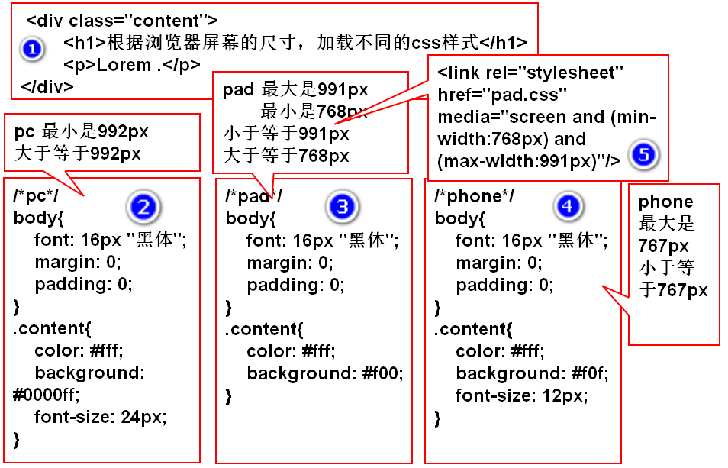
注意，上面这种方法使用较少
所有的css都会被加载，每个css中可能存在很多重复代码
而且请求的次数增加了
推荐使用：
根据媒体查询的结果执行同一个css文件中的不同代码块
语法总结
@media screen and (min-width:768px) and (max-width:991px) {
选择器
}

作业
- 完成时钟动画
- 媒体查询练习
